**Tchaikovski**

# “La Danza del Hada de Azúcar”

Hola, para culminar con esta primera fase de trabajo Rítmico, vamos a volcar todo lo aprendido en una obra musical!!

*(Les recuerdo que aquel que tenga complicaciones para realizar este trabajo debe remitirse a las tareas anteriores y repasar lo previo, ya que esta actividad contempla haber realizado aquellas)*

ACTIVIDAD: Ingresa al siguiente video para acompañar con tus instrumentos de percusión como lo venías haciendo. (Dos instrumentos que podes hacer con cualquier cosa que haya en casa que suenen diferente: cacerolas, bowls, juguetes, instrumentos, etc. Y dos palitos para golpearlos, uno en cada mano)

AGREGAMOS algunas pautas!!!

1. Cuando toque una NEGRA usamos para tocar solamente la MANO DERECHA.
2. Cuando toque dos CORCHEAS primero con la DERECHA y la segunda con la IZQUIERDA.
3. Cuando toque una BLANCA golpeamos con las dos MANOS JUNTAS sobre un TERCER INSTRUMENTO que debemos elegir!!!
4. Cuando toque silencio no TOCAMOS NADA!!! Aquí les dejo el link:<https://www.youtube.com/watch?v=WIxq-1a_810>

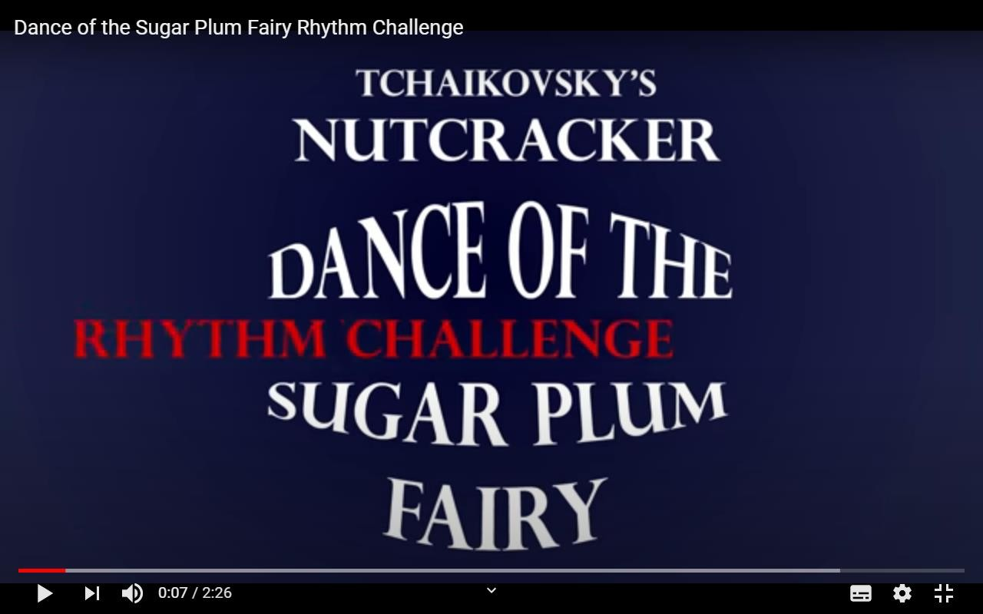

ESPERO LO DISFRUTEN!!!!

Gastón.